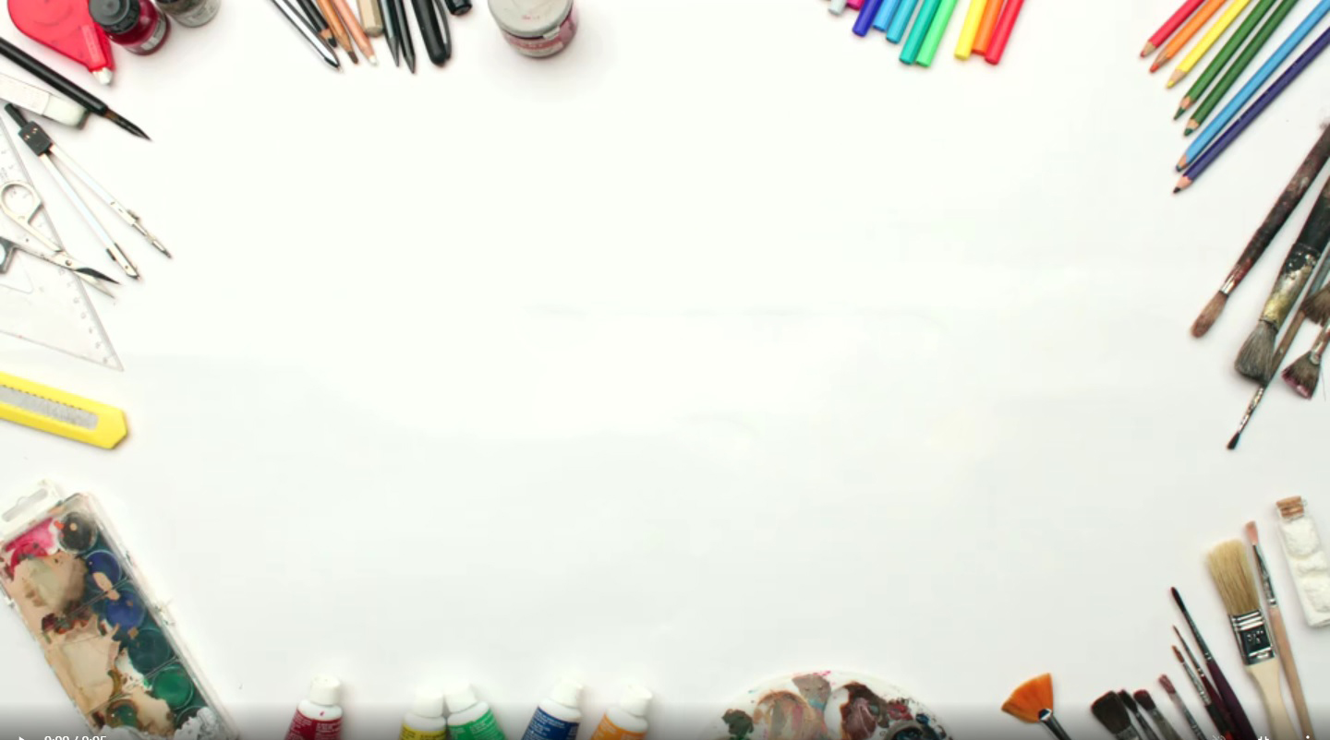الجمهورية الجزائرية الديمقراطية الشعبية

وزارة التـــربية الـوطنيـــــة

المدرسة الإبتدائية ..........................السنة الدراسية 2022/2023

الأستاذ (ة) : .............................. المستـــــوى: السنة الثالثة

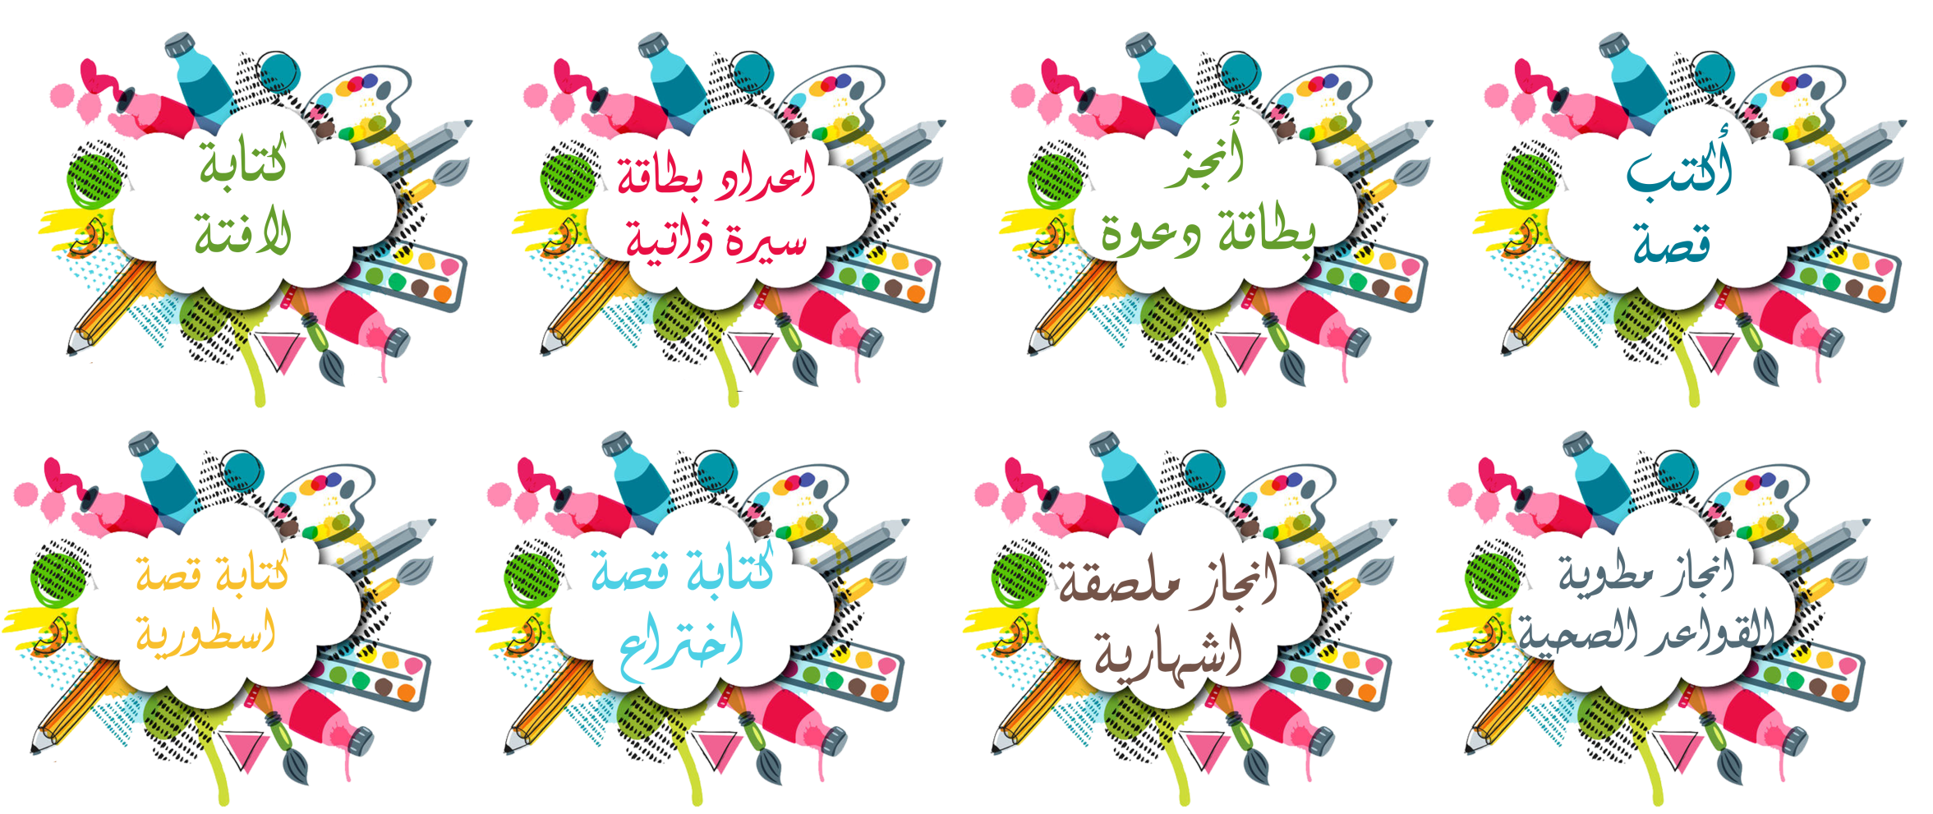**لائحـة مشاريع اللغة العربية**

**الأستاذ (ة) المــــــــدير(ة) المفتش (ة)**